Ежемесячный отчёт о проделанной работе учреждениями культуры клубного типа МР "Кизлярский район" за январь 2021г.
В 2021 году жители нашей республики отмечают 100-летие со дня образования ДАССР. Образование ДАССР – важная страница в истории нашей республики. Это событие способствовало развитию региона, изменило жизни многих поколений дагестанцев. Дагестан — это не просто Страна гор. Прежде всего, это край многочисленных языков и народов. И у каждого народа свои традиции, своя культура. Но это никогда не мешало всем национальностям жить в мире и согласии на протяжении столетий. В рамках празднования 100-летия ДАССР разработан план, согласно которому учреждения культуры будут работать в течение года.
7 января прошёл оффлайн-концерт группы "Метроном" "Под Рождественской звездой".
По линии автоклуба, в рамках празднования 100-летия ДАССР, артисты народной эстрадной группы "Метроном" выступили с праздничным концертом "В краю ста тысяч песен" в селе Жданово.

20 января в Центре культуры и досуга состоялся праздничный концерт "Судьба и родина едины", посвящённый 100-летию со дня образования ДАССР. В праздничной программе приняли участие воспитанники ДШИ сёл Юбилейное и Аверьяновка, народные коллективы "Яблонька", "Сполох", "Метроном". К 100-летию ДАССР были оформлены выставки:
- этновыставка "Перекличка поколений";
- фотовыставка "Сыны земли Кизлярской".

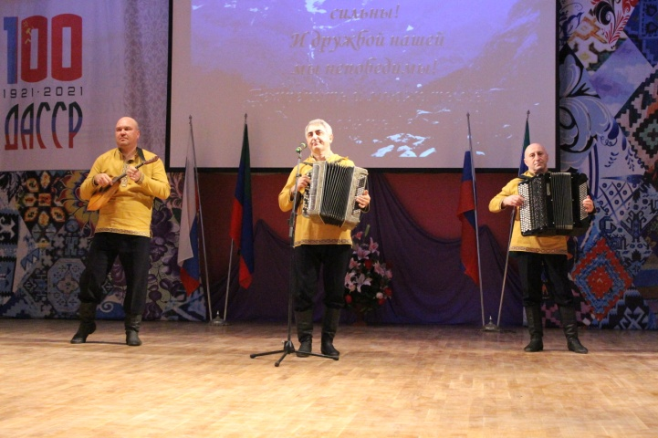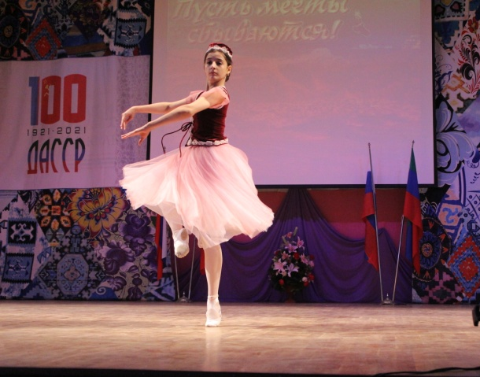
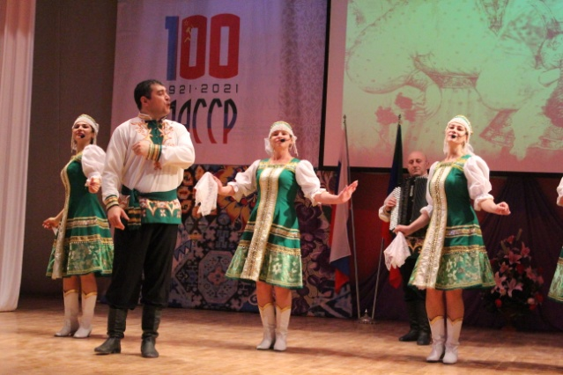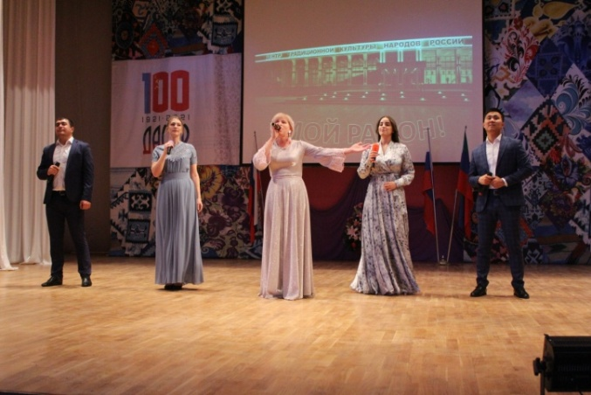
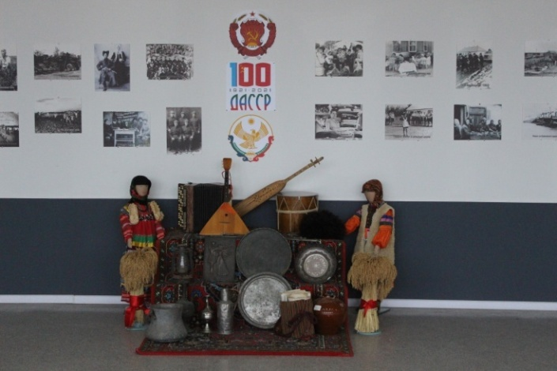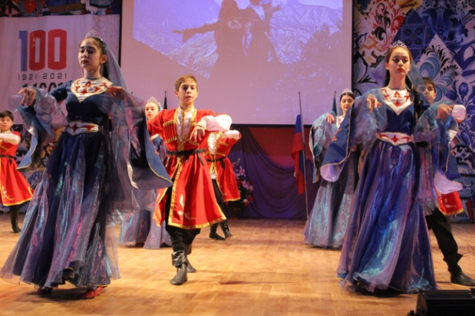
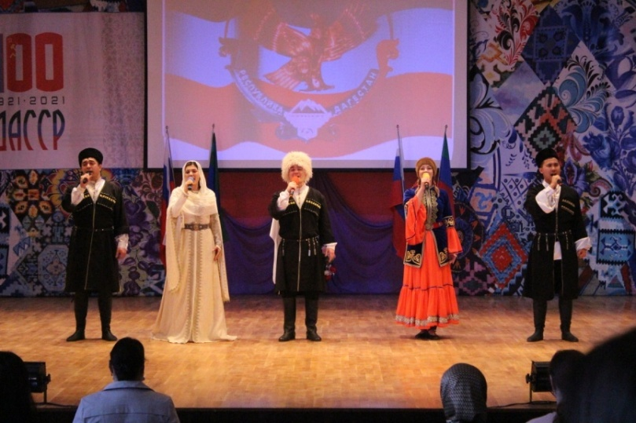
В КДУ Кизлярского района к 100-летию образования ДАССР прошли:
- познавательный час "Дагестан - мой край родной" - СК с. Тушиловка;
- познавательный час "Как прекрасен край родной" - СК с.Заречное;
- этновыставка "Любовь к горному краю" - СДК с.К.Восход;
- час общения "Мой Дагестан" - СДК с.Н.Монастырское;
- музыкально-поэтическая композиция "Мы дружбой единой сильны" - СДК с.Брянск;
- час полезной информации "Ты в сердце моём, Дагестан!" - СДК с.Юбилейное;
- информационный час "Дагестан - любимый край" - СДК с. Кардоновка;
- фестиваль дагестанской кухни "За праздничным столом" - СДК с.Б.Бредихин;
- литературный час "Дагестан - мой край родной" - СК с.Пролетарское;
- конкурс чтецов "Люби свой край и воспевай" - ЦТКНР с.Огузер, с. М.Арешевка;
- информационный час "Образование ДАССР" - СДК с. Цветковка;
- час истории "День образования ДАССР" - СДК с. Н.Бирюзяк;
- конкурс рисунков "Родной Дагестан" - СДК с. Южное;
- конкурс стихов и рисунков "Это забыть невозможно" - СК с. Н.Кохановка;
- музыкальный калейдоскоп "Дагестан - мой край родной" - СДК с.Черняевка;
- час истории "Край наш дагестанский, родная земля" - СДК с.Я.Поляна.

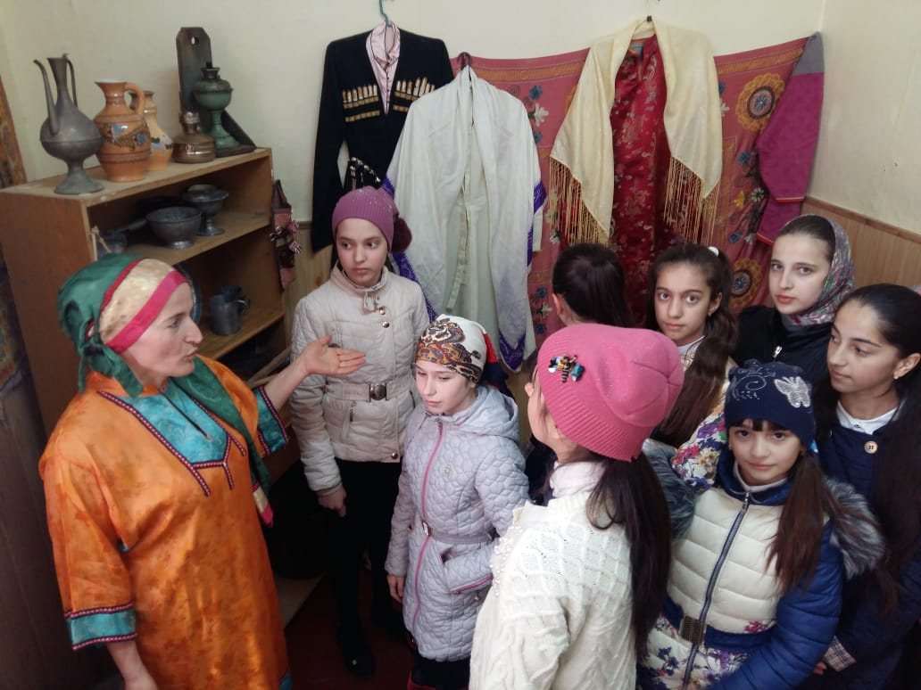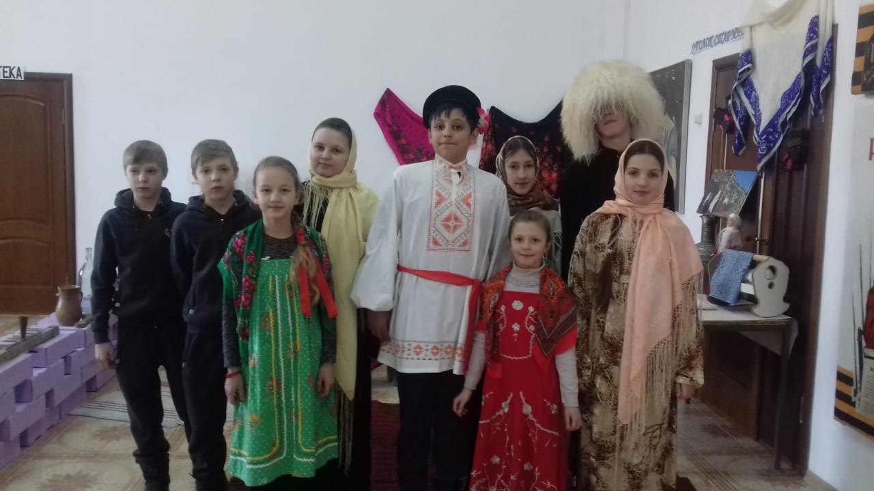

Конкурс чтецов к 100-летию ДАССР "Воспевая родной Дагестан" прошёл оффлайн в сети интернет. В конкурсе приняли участие более 20 конкурсантов из разных сёл Кизлярского района. После интернет-голосования и работы жюри было выявлено 8 победителей, которых наградили памятными подарками и дипломами, остальные участники получили дипломы за участие в конкурсе.

Исполнитель
С.А. Дунаевская

